

Vpc criada para a divisão de sub-nets e disponibilidade de internet para ambas, vinculada a uma Tabela de Rota e uma Network ACL.

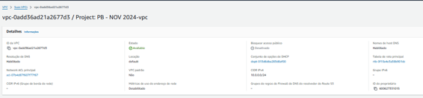

Mapa Recursos

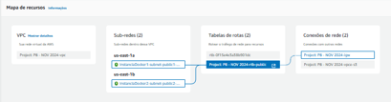

Mapa da VPC sobre como está configurada, onde mostra as sub-nets dentro da VPC (InstaciaDocker1, InstanciaDocker2) que estão vinculados a Tabela de Rotas para o trafego de rede para recursos que está vinculada a uma Network ACL

CIDRs

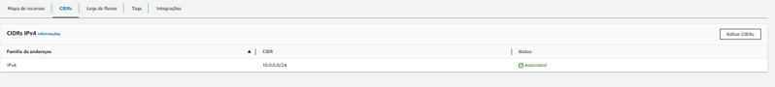

IPV4 associado a VPC (10.0.0.0/24)

Subnets

InstanciaDocker1

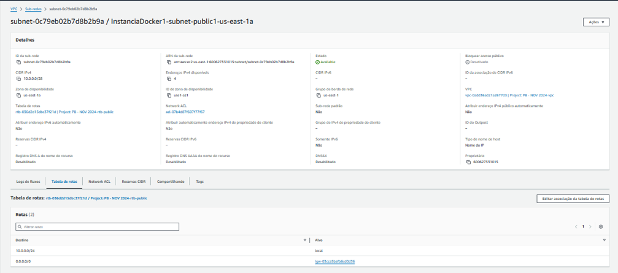

Subnet1 criada e vinculada a primeira instância criada na zona de disponibilidade us-east-1a com um CIDR (10.0.0.0/28), vinculada a Tabela de rotas para o trafego de rede para recursos e a VPC (Atividade Docker).

InstanciaDocker2

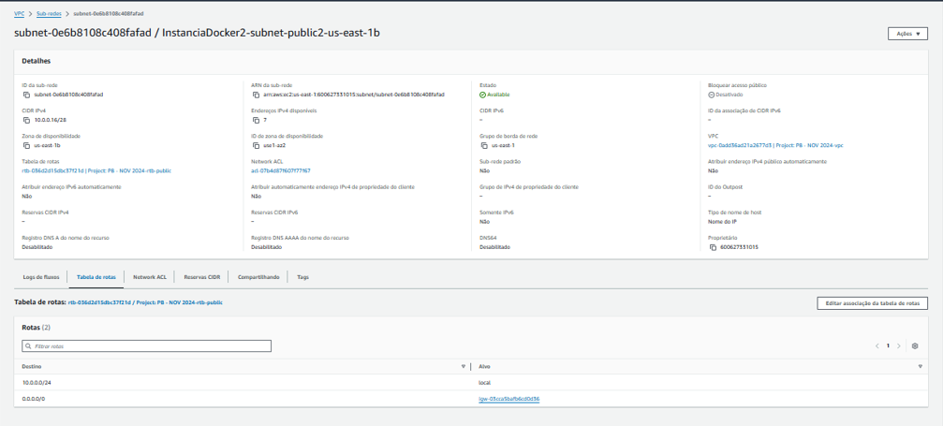

Subnet2 Criada e vincula a segunda instância criada na zona de disponibilidade us-east-1B com um CIDR (10.0.0.16/28), vinculada a Tabela de rotas juntamente a primeira subnet para o trafego de rede para recursos e a VPC (Atividade Docker).



Route Tables

Atividade Docker

Vinculada a VPC (Atividade Docker) mais associação das duas subnets existentes e a um Internet Gatway para acesso à internet.

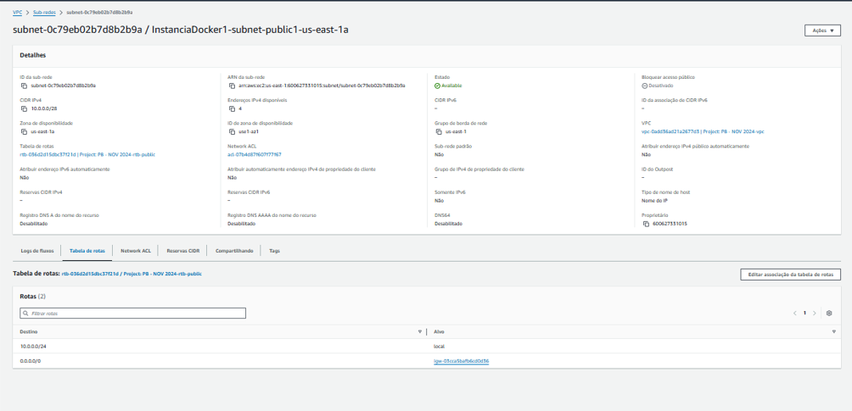

Rotas vinculadas a Route Table, tendo um Gatway de Internet vinculado e um ip local.

Network ACL



Network ACL" (Listas de Controle de Acesso de Rede) em um serviço de nuvem, Controlar o tráfego de entrada e saída em sub-redes dentro de uma VPC.

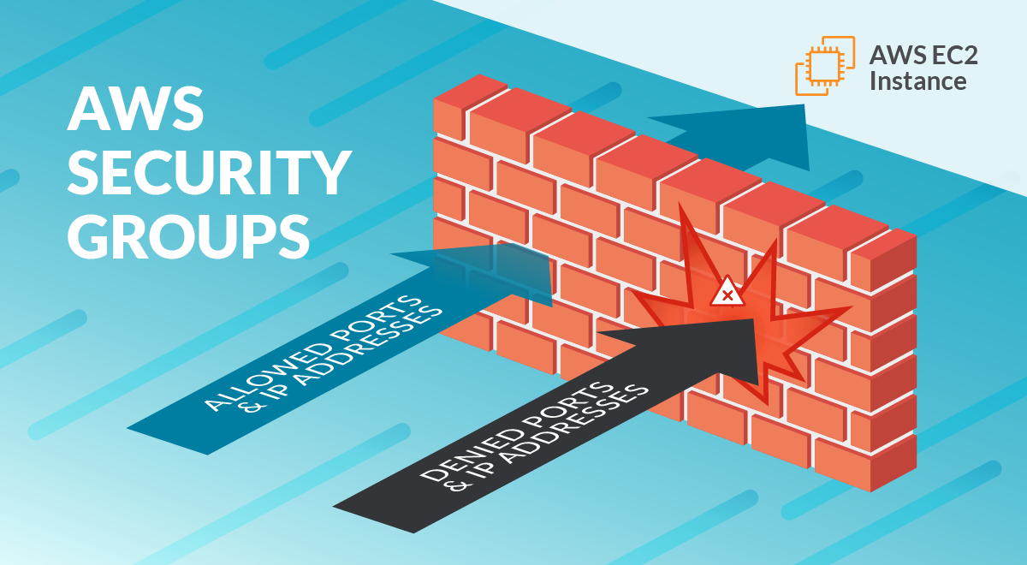

Criada com o objetivo de fornecer portas e acesso para as seguintes funções:

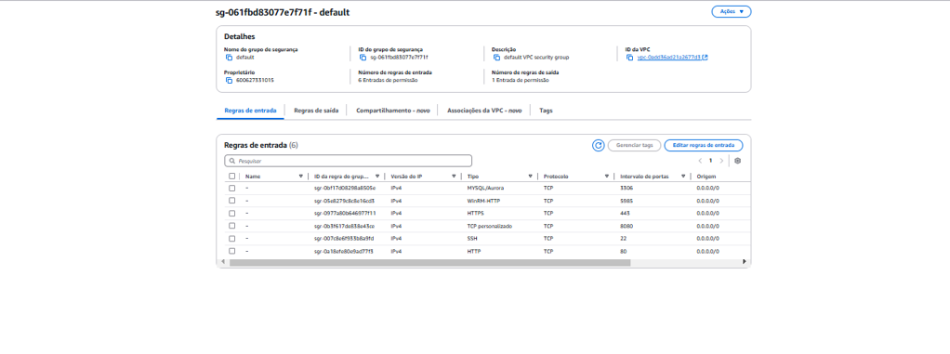SSH: Libera o acesso a instancia a partir da chave gerada.

NFS: Libera o acesso a função EFS, para que assim ambas as instâncias pudessem acessar um arquivo compartilhado pela função da própria AWS (EFS).

HTTPS: Libera o acesso para o navegador para que a conexão seja criptografada .

HTTP: Libera o acesso ao navegador para a comunicação da aplicação com o navegador.

MYSQL/Aurora: Libera o acesso ao banco de dados criado pelo RDS.

TCP personalizado: Liberar o acesso a porta 8080

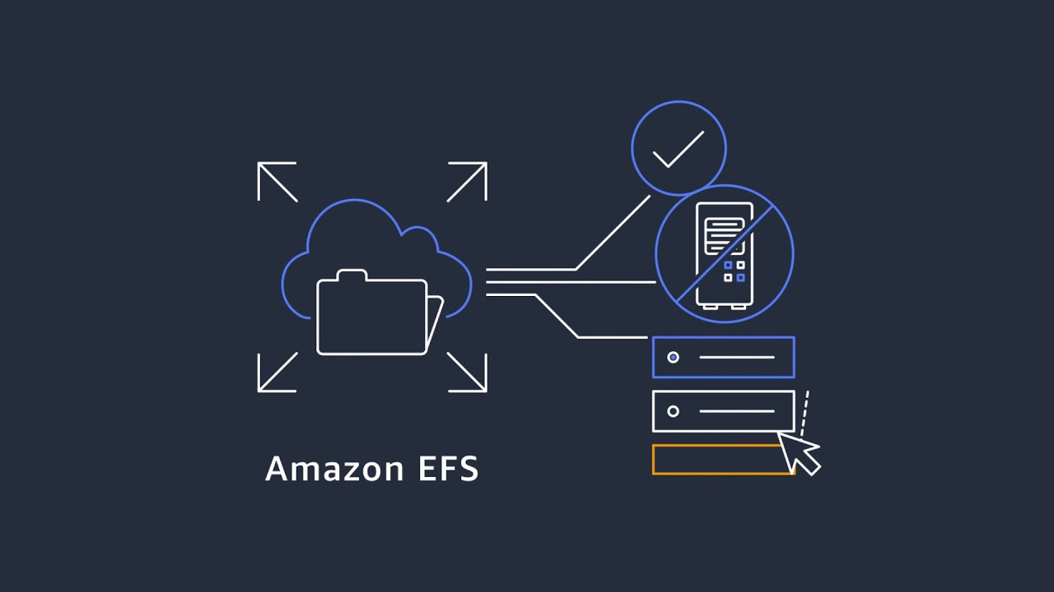

EFS

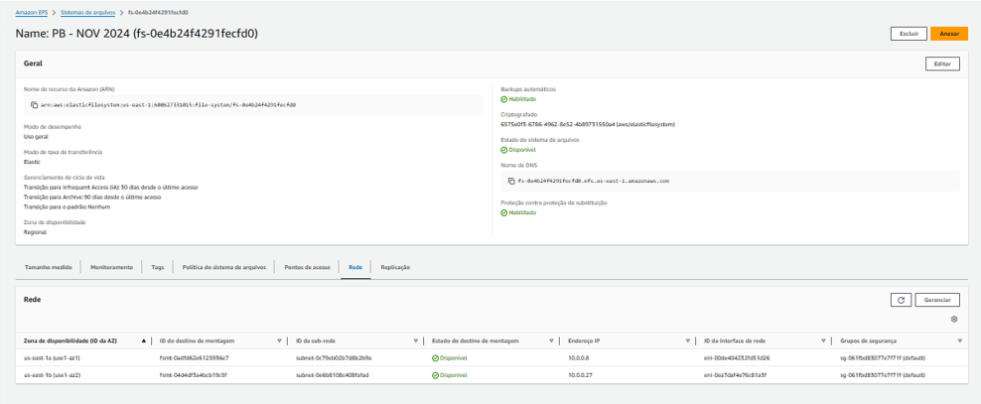

Criado para a compartilhar arquivos dentro de uma pasta especificada pelo usuário, vinculado as duas subnets existentes para ter acesso a endereço de IPV4 de cada subnet fazendo com que assim possa ser gerado uma conexão para ambas as instâncias.

Modelo de instancia

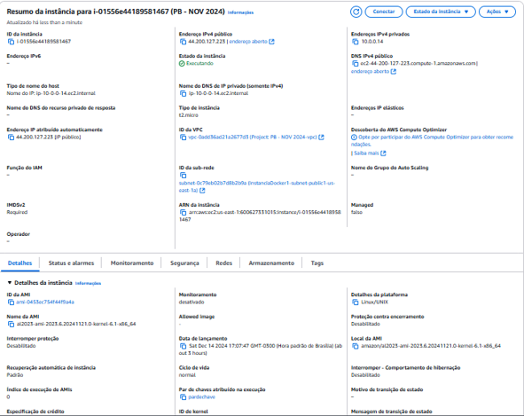

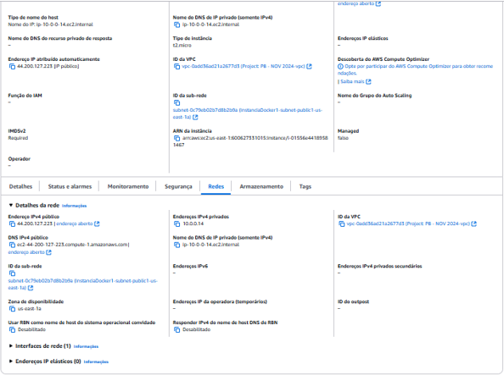

Tags

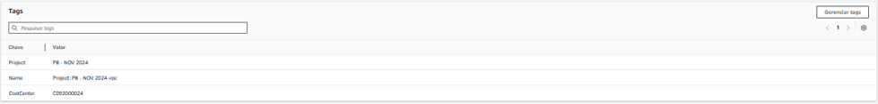

Load Balancer

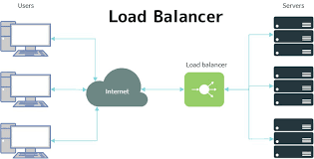

Tipo de Load Balancer: Application.

Tipo de Endereço: IPV4.

Zonas de Disponibilidade: 1A e 1B.Esquema: Internet-facing.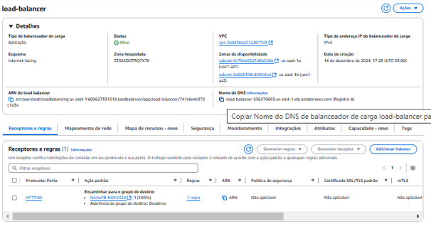

Mapeamento de Rede

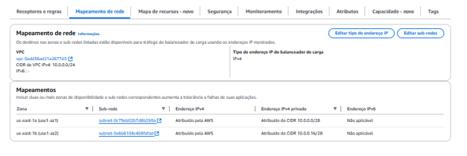

IPV4:10.0.0.0/24 (mesmo da VPC).

Zonas 1A (10.0.0.0/28) e 1B (10.0.0.16/28).

Onde ele redireciona para ambas as zonas o acesso do cliente na aplicação.

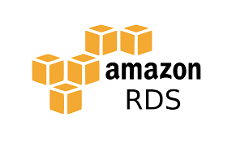

RDS

(Banco Dados Mysql)

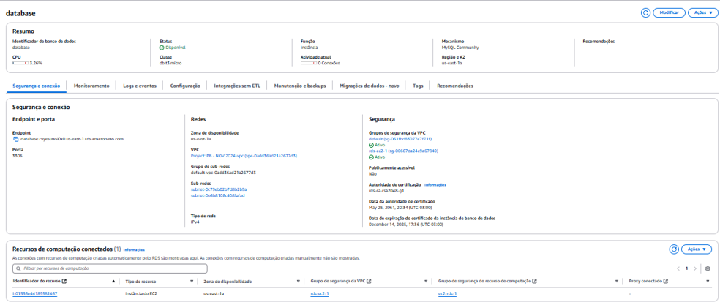

Tipo de Rede: IPV4 Porta: 3306. Sub-nets: 1A e 1B .Zona de Disponibilidade: 1B .

Configuração

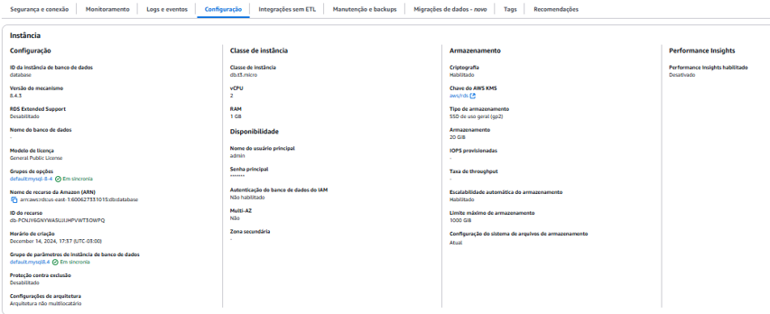

Criado no nível gratuito vinculado a VPC mais as duas subnets existentes em zonas de disponibilidade diferentes (1A e 1B), com um armazenamento e com o intuito de servir como base para a conexão mais a instalação do WordPress.

Feito Tudo Isso (Criado o WordPress) com ip ac2 com a porta 8080

